


Nom de mon organisme : _______________________________
La personne de l’équipe à contacter si j’ai des questions : _______________________________

À retenir…
- Votre participation est précieuse parce que c’est vous qui connaissez vos besoins et votre vécu !
- Vous avez l’opportunité de vous exprimer, d’agir et de décider ensemble.
- Vous pouvez participer à votre rythme et trouver la manière la plus adaptée pour vous (n’hésitez pas à en discuter avec l’équipe).
- Tout le monde a sa place. Il ne faut pas de compétences particulières pour donner son avis.

Il y a 3 ans, on m'a interpellé à savoir si je voulais faire partir du CA, j'étais déjà une membre qui participait aux activités. C'est super le fun. On est le porte-parole de nos membres, les gens viennent nous parler. [Témoignage d’une personne membre d’un conseil d’administration]




Comment participer ?
Il y a plusieurs manières de participer dans un organisme communautaire
Voici quelques exemples :
- Les activités et le milieu de vie
- Les comités (ex. : comité femmes, comité journal, comité programmation des activités, etc.)
- Le conseil d’administration (CA)
- L’assemblée générale (AG)
- Les sondages et les boîtes à suggestions (donner son avis)
- Le bénévolat (ex. : aider à la fête de Noël, organiser un café-rencontre, etc.)
- Les actions collectives et militantes (ex. : manifestation, etc.) pour dénoncer une situation injuste ou faire avancer une cause (ex. : droits des femmes, droits des personnes en situation de handicap, etc.)
- …Et toutes autres façons ! Proposez vos idées !

Les obstacles à la participation…
Il n’est pas toujours facile de participer ou de donner son opinion. Parfois, on a peur de se faire juger, on manque de temps, etc. Si vous voulez vous impliquer et que vous vivez ces obstacles, parlez-en dans l’organisme !


Dans notre association, les membres pensent qu'il faut être bien instruits. Ils sont pas habitués d'être écoutés donc ils osent pas. Moi je l'ai fait donc je les pousse à oser en leur disant, toi aussi t'as le droit à ton opinion. [Témoignage d’une personne membre d’un conseil d’administration]
Moment de réflexion…
Dessinez ou écrivez vos réponses
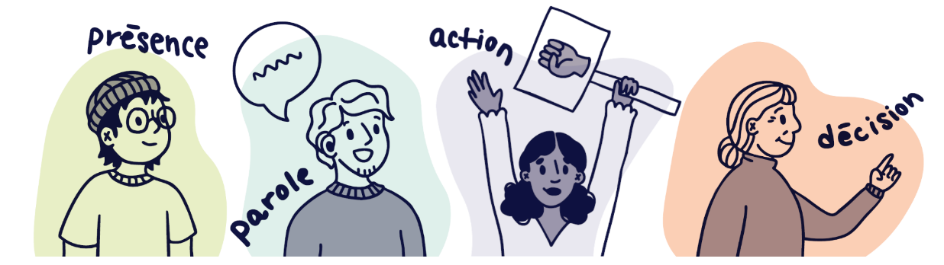

Quelles sont les façons de s’impliquer que je connais dans l’organisme ?
Moment de réflexion…
Dessinez ou écrivez vos réponses
Est-ce que j’ai envie de participer autrement ?
De rejoindre un comité ou le conseil d’administration, ou de mettre en place une nouvelle idée par exemple ?
Moment de réflexion…
Dessinez ou écrivez vos réponses
Qu’est-ce qui pourrait m’aider à participer davantage ou autrement dans l’organisme ?

